G1 время сборки 0.023.

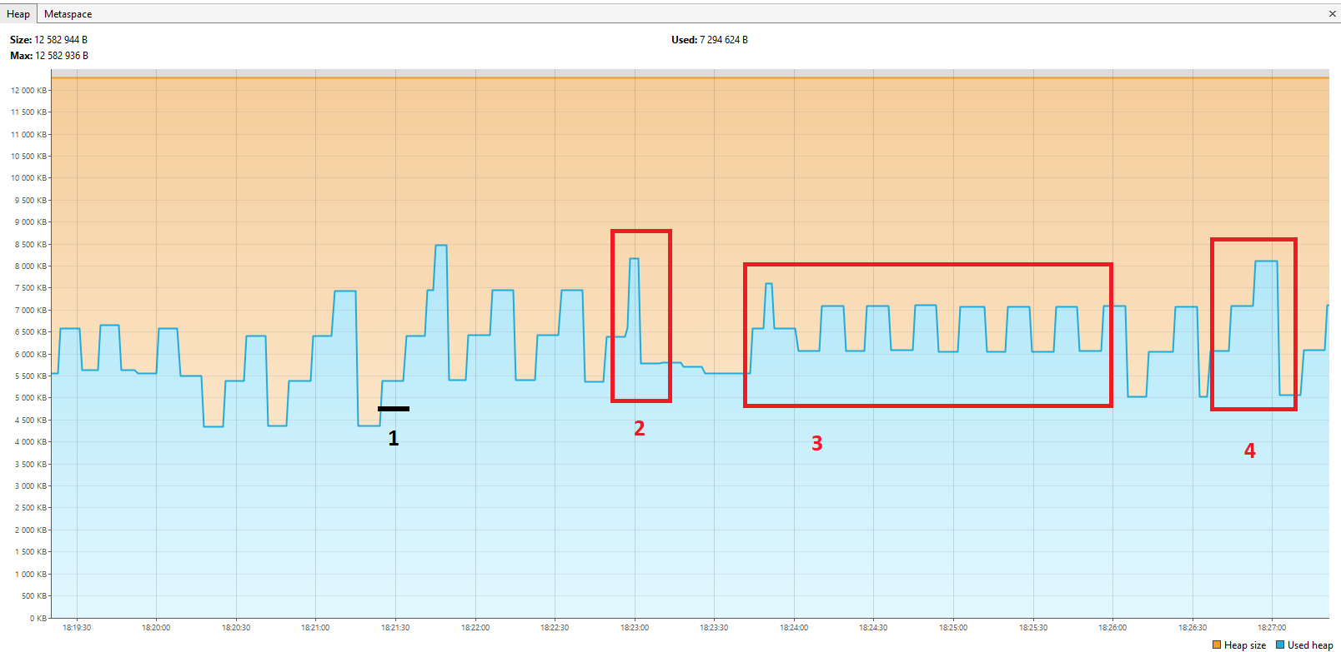

1. 18:21:30 Создание элементов. Вижу небольшой скачок.

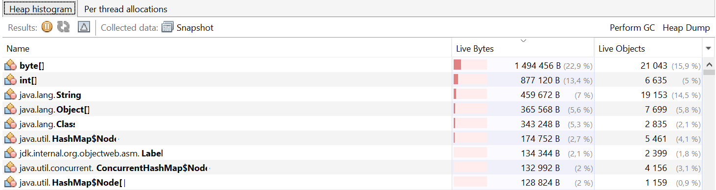

2. Сортировка слиянием.

MergeSort Начало сортировки - 18:22:57.274607600

MergeSort Конец сортировки - 18:22:57.429471400

Вижу небольшой скачок памяти на непродолжительное время

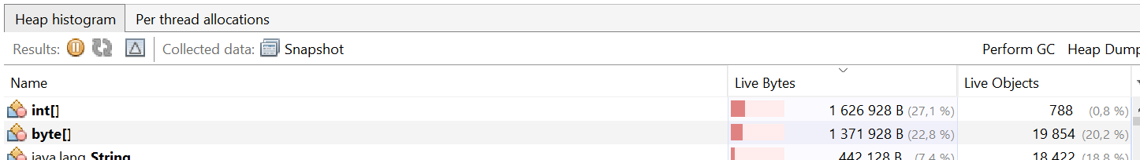

1. Сортировка пузырьком:

BubbleSort Начало сортировки - 18:23:48.977426900

BubbleSort Конец сортировки - 18:25:52.615077800

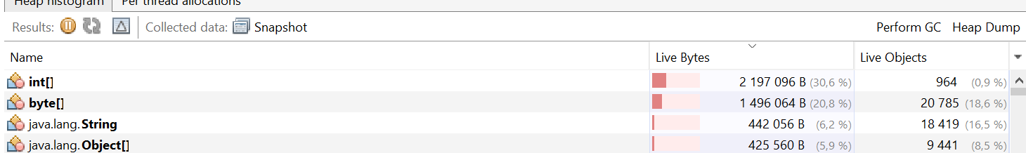

1. Сортировка вставкой:

InsertSort Начало сортировки - 18:26:36.249083

InsertSort Конец сортировки - 18:26:44.853854900

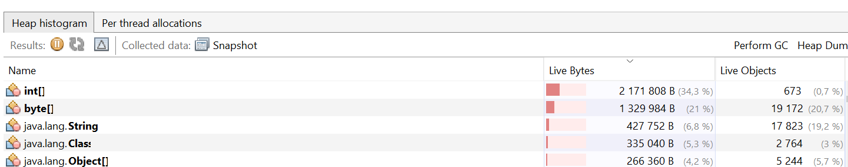

Неожиданно, потребовалось больше памяти. Вероятно, не очистилась из предыдущего выполнения.

В данном примере, наиболее оптимальным оказалось использование метода вставки.